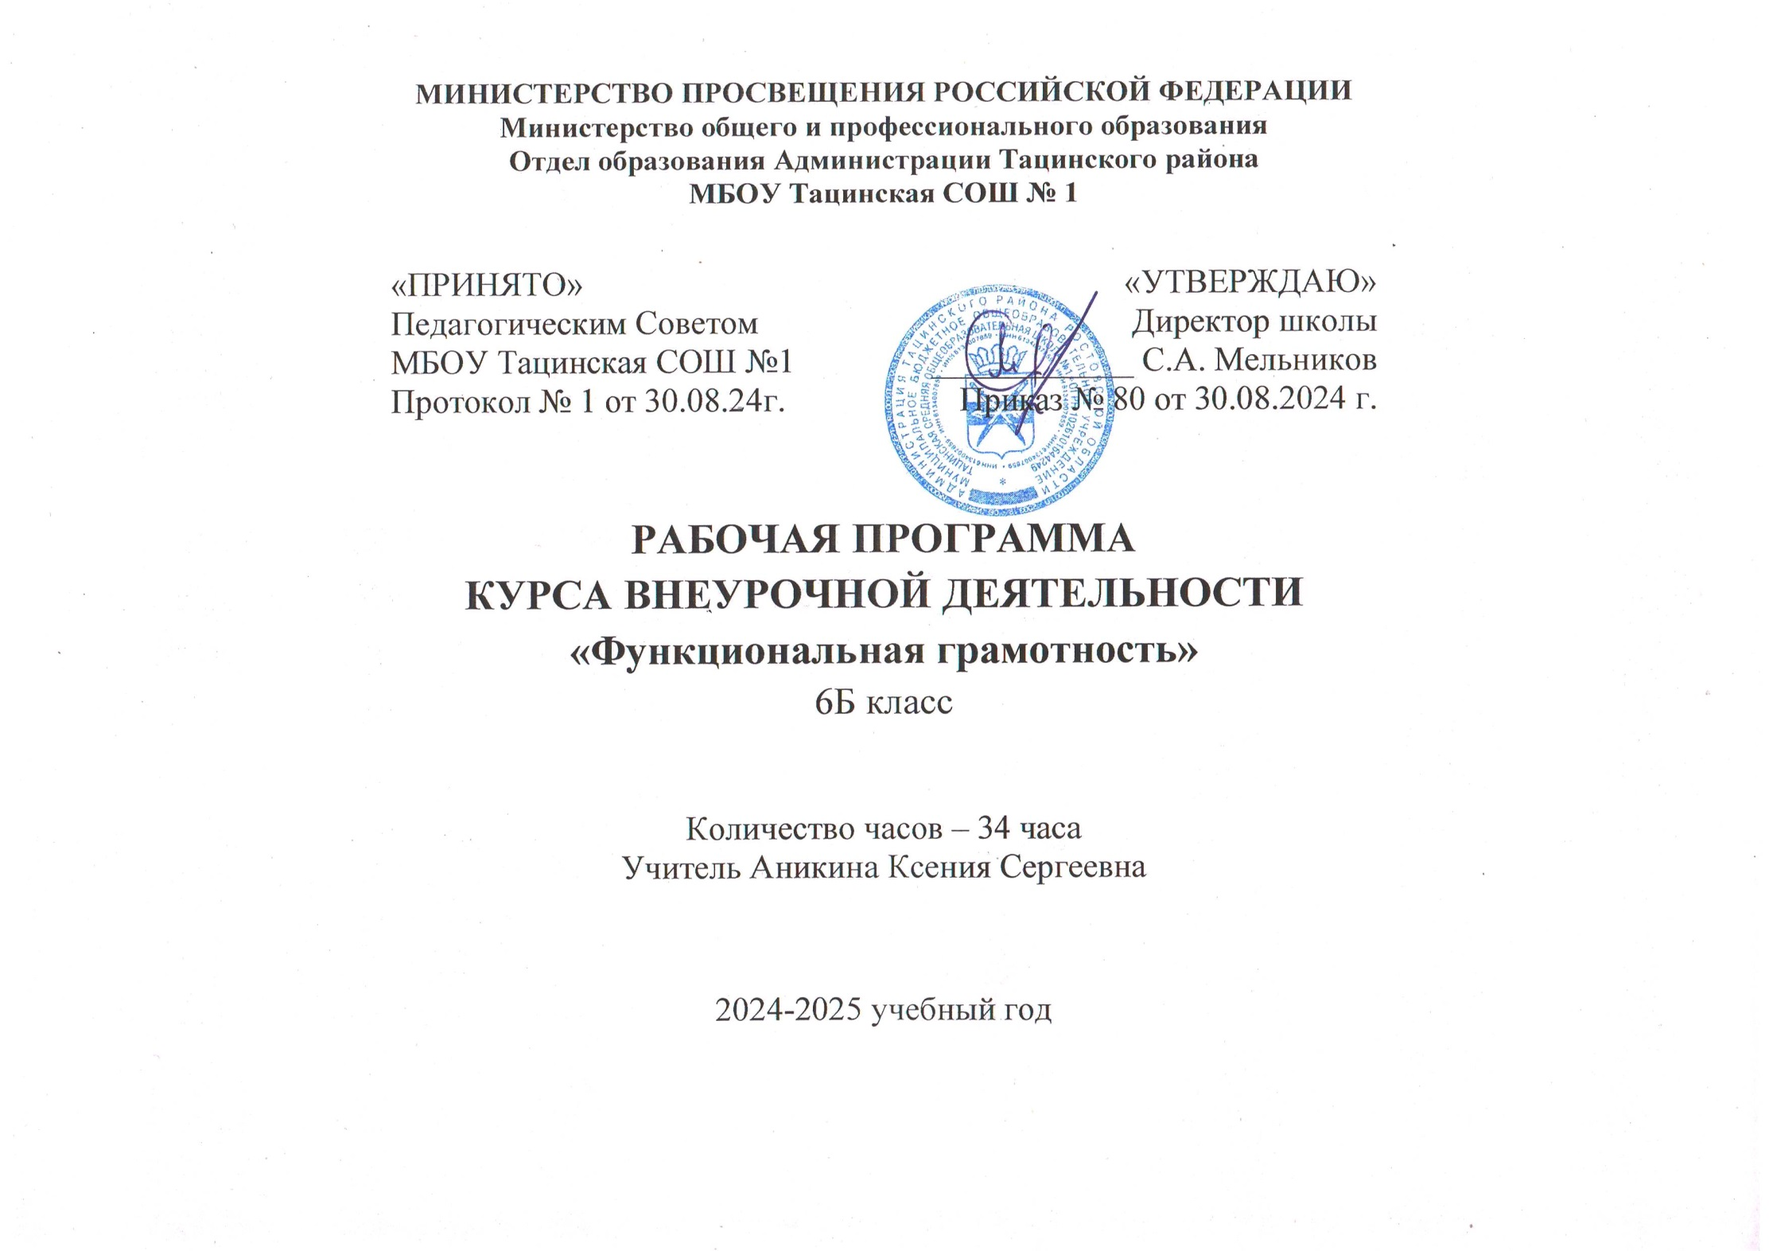

**Пояснительная записка**

Понятие функциональной грамотности сравнительно молодо: появилось в конце 60-хгодов прошлого века в документах ЮНЕСКО и позднее вошло в обиход исследователей. Примерно до середины 70-х годов концепция и стратегия исследования связывалась с профессиональной деятельностью людей: компенсацией недостающих знаний и умений в этой сфере. В дальнейшем этот подход был признан односторонним. Функциональная грамотность стала рассматриваться в более широком смысле: включать компьютерную грамотность, политическую, экономическую грамотность и т.д. В таком контексте функциональная грамотность выступает как способ социальной ориентации личности, интегрирующей связь образования (в первую очередь общего) с многоплановой человеческой деятельностью.

Мониторинговым исследованием качества общего образования, призванным ответить на вопрос: «Обладают ли учащиеся 15-летнего возраста, получившие обязательное общее образование, знаниями и умениями, необходимыми им для полноценного функционирования в современном обществе, т.е. для решения широкого диапазона задач в различных сферах человеческой деятельности, общения и социальных отношений?», - является PISA (Programme for International Student Assessment). И функциональная грамотность понимается PISA как знания и умения, необходимые для полноценного функционирования человека в современном обществе. PISA в своих мониторингах оценивает 4 вида грамотности: читательскую, математическую, естественнонаучную и финансовую.

Проблема развития функциональной грамотности обучающихся в России актуализировалась в 2018 году благодаря Указу Президента РФ от 7 мая 2018 г. № 204 «О национальных целях и стратегических задачах развития Российской Федерации на период до 2024 года». Согласно Указу, «в 2024 году необходимо <…> обеспечить глобальную конкурентоспособность российского образования, вхождение Российской Федерации в число 10 ведущих стран мира по качеству общего образования». Поскольку функциональная грамотность понимается как совокупность знаний и умений, обеспечивающих полноценное функционирование человека в современном обществе, ее развитие у школьников необходимо не только для повышения результатов мониторинга PISA, как факта доказательства выполнения Правительством РФ поставленных перед ним Президентом задач, но и для развития российского общества в целом. Низкий уровень функциональной грамотности подрастающего поколения затрудняет их адаптацию и социализацию в социуме. Современному российскому обществу нужны эффективные граждане, способные максимально реализовать свои потенциальные возможности в трудовой и профессиональной деятельности, и тем самым принести пользу обществу, способствовать развитию страны. Этим объясняется актуальность проблемы развития функциональной грамотности у школьников на уровне общества.

Любой школьник хочет быть социально успешным, его родители также надеются на высокий уровень благополучия своего ребенка во взрослой жизни. Поэтому актуальность развития функциональной грамотности обоснована еще и тем, что субъекты образовательного процесса заинтересованы в высоких академических и социальных достижениях обучающихся, чему способствует их функциональная грамотность.

**Целеполагание**

Основной целью программы является развитие функциональной грамотности учащихся 6 классов как индикатора качества и эффективности образования, равенства доступа к образованию.

Программа нацелена на развитие: способности человека формулировать, применять и интерпретировать математику в разнообразных контекстах. Эта способность включает математические рассуждения, использование математических понятий, процедур, фактов и инструментов, чтобы описать, объяснить и предсказать явления. Она помогает людям понять роль математики в мире, высказывать хорошо обоснованные суждения и принимать решения, которые необходимы конструктивному, активному и размышляющему гражданину (математическая грамотность); способности человека понимать, использовать, оценивать тексты, размышлять о них и заниматься чтением для того, чтобы достигать своих целей, расширять свои знания и возможности, участвовать в социальной жизни (читательская грамотность); способности человека осваивать и использовать естественнонаучные знания для распознания и постановки вопросов, для освоения новых знаний, для объяснения естественнонаучных явлений и формулирования основанных на научных доказательствах выводов в связи с естественнонаучной проблематикой; понимать основные особенности естествознания как формы человеческого познания; демонстрировать осведомленность в том, что естественные науки и технология оказывают влияние на материальную, интеллектуальную и культурную сферы общества; проявлять активную гражданскую позицию при рассмотрении проблем, связанных с естествознанием (естественнонаучная грамотность); способности человека принимать эффективные решения в разнообразных финансовых ситуациях, способствующих улучшению финансового благополучия личности и общества, а также возможности участия в экономической жизни.

**Характеристика образовательного процесса**

Программа рассчитана на год, реализуется из части учебного плана, формируемого участниками образовательных отношений и/или внеурочной деятельности и включает 4 модуля (читательская, естественнонаучная, математическая и финансовая грамотность). Разработанный учебно-тематический план программы описывает содержание модуля из расчета одного/двух часов в неделю в каждом класс - комплекте. Тем не менее, каждое образовательное учреждение индивидуально проектирует учебный план по каждой параллели и по каждому модулю.

Количество часов на один год обучения – от 34 ч. по 1 часу в неделю.

Разработчики программы рекомендуют в каждой параллели начинать реализацию с модуля по формированию читательской грамотности. 1 четверть – модуль «читательская грамотность». Другие модули могут по потребностям и возможности организации идти в любомпорядке, например: 2 четверть – модуль «математическая грамотность», 3 четверть – модуль «естественнонаучная грамотность», 4 четверть – модуль «финансовая грамотность».

Программа предполагает поэтапное развитие различных умений, составляющих основу функциональной грамотности.

В 6 классе формируется умение применять знания о математических, естественнонаучных, финансовых и общественных явлениях для решения поставленных перед учеником практических задач.

Формы деятельности: беседа, диалог, дискуссия, дебаты, круглые столы, моделирование, игра, викторина, квест, квиз, проект.

В соответствии с приказом Минобрнауки России от 31.12.2015 № 1577 рабочие программы курсов, в том числе внеурочной деятельности, разрабатываются на основе требований к результатам освоения основной образовательной программы основного общего образования с учетом основных программ, включенных в ее структуру. В связи с этим, целесообразно проведение текущей (выполнение заданий в ходе урока), рубежной (по окончании каждого модуля), промежуточной (по окончании года обучения) и итоговой аттестации по данному курсу в форматах, предусмотренным методологией и критериями оценки качества общего образования в общеобразовательных организациях на основе практики международных исследований качества подготовки обучающихся.

**Сроки реализации программы:**

Программа рассчитана на пять лет обучения из расчёта 1 час в неделю: в 5- 8 классах реализуется из части учебного плана, формируемого участниками образовательных отношений, в 9 классе реализуется на внеурочной деятельности.

На изучение учебного курса «Функциональная грамотность» отводится 34 часа в год:

в 6 классе – 34 часа (1 час в неделю).

Продолжительность занятия 40 минут.

Возрастная группа: 10-15 лет (ученики 5-9 классов).

1) теоретические (беседы, лекции, доклады, викторины, самостоятельная работа).

2) практические (конкурсы, ролевые игры, проектная работа, работа с документами, СМИ, работа с компьютером, другими информационными носителями).

**Планируемые результаты**

**Метапредметные и предметные**

|  |  |  |  |  |
| --- | --- | --- | --- | --- |
|  | **Грамотность** | | | |
|  | **Читательская** | **Математическая** | **Естественно-научная** | **Финансовая** |
| **6 класс**  **Уровень**  **понимания и**  **применения** | Применяет  извлеченную из  текста  информацию для  решения разного  рода проблем | Применяет  математические  знания для решения  разного рода  проблем | Объясняет и  описывает  естественнонаучные  явления на основе  имеющихся  научных знаний | Применяет  финансовые  знания для  решения разного  рода проблем |

**Личностные**

|  |  |  |  |  |
| --- | --- | --- | --- | --- |
|  | **Грамотность** | | | |
|  | **Читательская** | **Математическая** | **Естественно-научная** | **Финансовая** |
| **5-9 классы** | Оценивает  содержание  прочитанного с  позиции норм  морали и  общечеловеческих  ценностей;  формулирует  собственную  позицию по  отношению к  прочитанному | Объясняет  гражданскую  позицию в  конкретных  ситуациях  общественной  жизни на основе  математических  знаний с позиции  норм морали и  общечеловеческих  ценностей | Объясняет  гражданскую  позицию в  конкретных  ситуациях  общественной  жизни на основе  естественнонаучных  знаний с позиции  норм морали и  общечеловеческих  ценностей | Оценивает  финансовые  действия в  конкретных  ситуациях с  позиции норм  морали и  общечеловечески  х ценностей, прав  и обязанностей  гражданина  страны |

**Содержание учебного курса**

**Читательская грамотность** Определение основной темы и идеи в эпическом произведении Древнерусская летопись как источник информации о реалиях времени. Сопоставление содержания художественных текстов. Определение авторской позиции в художественных текстах. Работа с текстом: как понимать информацию, содержащуюся в тексте? Типы текстов: текст-повествование (рассказ, отчет, репортаж) Типы задач на грамотность. Интерпретационные задачи. Работа с несплошным текстом: таблицы и карты.

**Математическая грамотность** Числа и единицы измерения: время, деньги, масса, температура, расстояние. Вычисление величины, применение пропорций прямо пропорциональных отношений для решения проблем. Текстовые задачи, решаемые арифметическим способом: части, проценты, пропорция, движение, работа. Инварианты: задачи на четность (чередование, разбиение на пары). Логические задачи, решаемые с помощью таблиц. Графы и их применение в решении задач. Геометрические задачи на построение и на изучение свойств фигур: геометрические фигуры на клетчатой бумаге, конструирование. Элементы логики, теории вероятности, комбинаторики: таблицы, диаграммы, вычисление вероятности.

**Естественно-научная грамотность** Тело и вещество. Агрегатные состояния вещества. Масса. Измерение массы тел. Строение вещества. Атомы и молекулы. Модели атома. Тепловые явления. Тепловое расширение тел. Использование явления теплового расширения для измерения температуры. Плавление и отвердевание. Испарение и конденсация. Кипение. Представления о Вселенной. Модель Вселенной. Модель солнечной системы. Царства живой природы.

**Финансовая грамотность** Удивительные факты и истории о деньгах. Нумизматика. «Сувенирные» деньги. Фальшивые деньги: история и современность. Откуда берутся деньги? Виды доходов. Заработная плата. Почему у всех она разная? От чего это зависит? Собственность и доходы от нее. Арендная плата, проценты, прибыль, дивиденды. Социальные выплаты: пенсии, пособия. Как заработать деньги? Мир профессий и для чего нужно учиться? Личные деньги.

**КАЛЕНДАРНО-ТЕМАТИЧЕСКОЕ ПЛАНИРОВАНИЕ**

**КУРСА ВНЕУРОЧНОЙ ДЕЯТЕЛЬНОСТИ «ФУНКЦИОНАЛЬНАЯ ГРАМОТНОСТЬ»**

|  |  |  |  |  |
| --- | --- | --- | --- | --- |
| **№ п/п** | **Тема занятия** | **Кол-во**  **часов** | **Формы деятельности** | **Дата проведения** |
| **Модуль «Основы читательской грамотности» (8 часов)** | | | | |
|  | Определение основной темы и идеи в эпическом произведении | 1 | Беседа, конкурс. | 05.09 |
|  | Древнерусская летопись как источник информации о реалиях времени. | 1 | Круглый стол, ролевая  игра. | 12.09 |
|  | Сопоставление содержания художественных текстов. Определение авторской  позиции в художественных текстах. | 1 | Работа в парах, игра в  формате КВН. | 19.09 |
|  | Работа с текстом: как понимать информацию, содержащуюся в тексте? | 1 | Квест, круглый стол | 26.09 |
|  | Типы текстов: текст-повествование (рассказ, отчет, репортаж) | 1 | Круглый стол,  дискуссия. | 03.10 |
|  | Типы задач на грамотность. Интерпретационные задачи. | 1 | Квест, игра «Что? Где? Когда?». | 10.10 |
|  | Работа с не сплошным текстом: таблицы и карты. | 1 | Беседа, дискуссия в  формате свободного  обмена мнениями. | 17.10 |
|  | Повторение материала по модулю «Основы читательской грамотности».  Диагностическая работа | 1 | Тестирование | 24.10 |
| **Модуль: «Основы финансовой грамотности» (7 часов)** | | | | |
|  | Удивительные факты и истории о деньгах. Нумизматика. «Сувенирные» деньги.  Фальшивые деньги: история и современность. | 1 | Беседы, диалоги,  дискуссии. | 07.11 |
|  | Откуда берутся деньги? Виды доходов. Заработная плата. Почему у всех она  разная? Отчего это зависит? | 1 | Игра, круглый стол,  дискуссии. | 14.11 |
|  | Собственность и доходы от нее. Арендная плата, проценты, прибыль, дивиденты. | 1 | Круглый стол, игра,  квест. | 21.11 |
|  | Социальные выплаты: пенсии, пособия. | 1 | Беседы, диалоги,  Дискуссии | 28.11 |
|  | Как заработать деньги? Мир профессий и для чего нужно учиться? | 1 | Беседы, диалоги,  дискуссии | 05.12 |
|  | Личные деньги | 1 | Проект, игра. | 12.12 |
|  | Повторение материала по модулю  «Основы финансовой грамотности».  Диагностическая работа | 1 | Тестирование. | 19.12 |
| **Модуль «Основы математической грамотности» (9 часов)** | | | | |
|  | Применение чисел и действий над ними. Счет и десятичная система счисления | 1 | Беседа, обсуждение,  практикум. | 26.12 |
|  | Сюжетные задачи, решаемые с конца. | 1 | Обсуждение,  практикум, брейн-ринг. | 09.01 |
|  | Задачи на переливание (задача Пуассона) и взвешивание. | 1 | Обсуждение, урок исследование. | 16.01 |
|  | Логические задачи: задачи о «мудрецах», о лжецах и тех, кто всегда говорит правду. | 1 | Беседа, обсуждение  практикум. | 23.01 |
|  | Размеры объектов окружающего мира (от элементарных частиц до Вселенной)  длительность процессов окружающего мира. | 1 | Обсуждение, урок практикум,  моделирование. | 30.01 |
|  | Комбинаторные задачи. Представление данных в виде таблиц, диаграмм,  графиков. | 1 | Урок-практикум | 06.02 |
|  | Применение таблиц, диаграмм и графиков при решении задач. | 1 | Урок-практикум. | 13.02 |
|  | Повторение материала по модулю «Основы математической грамотности».  Диагностическая работа | 1 | Тестирование | 20.02 |
| **Модуль «Основы естественнонаучной грамотности» (10 часов)** | | | | |
| **Строение вещества** | | | | |
|  | Тело и вещество. Агрегатные состояния вещества. Масса. Измерение массы тел. | 1 | Наблюдения.  Лабораторная работа. | 27.02 |
|  | Строение вещества. Атомы и молекулы. Модели атома. | 1 | Моделирование. | 06.03 |
| **Тепловые явления** | | | | |
|  | Тепловые явления. Тепловое расширение тел. Использование явления теплового  расширения для измерения температуры. | 1 | Презентация. | 13.03 |
|  | Плавление и отвердевание. Испарение и конденсация. Кипение | 1 | Проектная работа. | 20.03 |
| **Земля. Солнечная система. Вселенная.** | | | | |
|  | Представления о Вселенной. Модель Вселенной. | 1 | Обсуждение.  Исследование.  Проектная работа. | 03.04 |
|  | Модель солнечной системы. | 1 | Обсуждение.  Исследование. | 10.04 |
|  | Атмосфера Земли. | 1 |  | 17.04 |
| **Живая природа** | | | | |
|  | Царства живой природы | 1 | Квест | 24.04 |
|  | Диагностическая работа | 1 | Тестирование | 15.05 |
| 33. | Повторение материала по модулю «Основы естественнонаучной грамотности» | 1 |  | 22.05 |

**Методическая литература**

**1. Болотов В.А., Сериков В.В. Компетентностная модель: от идеи к образовательной программе**

**2. Вершловский С.Г., Матюшкина М.Д. Функциональная грамотность выпускников школ. Социологические исследования. № 5 2007**

**3. Пермилова Р.М. Функциональная грамотность учащихся. Современный урок. М,2009.**

**4. Бунеев Р.Н. Понятие функциональной грамотности. Образовательная программа «Школа 2100», Педагогика здравого смысла . Сборник**

**материалов. Под научной редакцией А.А.Леонтьева. – М.: «Баласс», Издательский Дом РАО, 2003**